**INTRODUCCION**

**¿Qué es un sistema?:**

**Ideas de estudiantes:**

* Es un procedimiento para llegar a algo.
* Es un conjunto de elementos organizados con el fin de llevar a cabo un procedimiento.

**Definición:**

Un sistema son un conjunto de elementos que interactúan entre sí, y que teniendo en cuenta propiedades y leyes físicas, a partir de estímulos (señales de entrada) generan respuestas (señales de salida) para cumplir una o varias tareas específicas.

**Señales de entrada:** reciben el nombre de estímulos o señales de excitación.

**Señales de salida:** reciben el nombre de respuestas o variables de interés.

**Parámetros:** los parámetros son los coeficientes que acompañan a nuestras variables dependientes (señales de entrada y salida, y todas sus derivaciones).

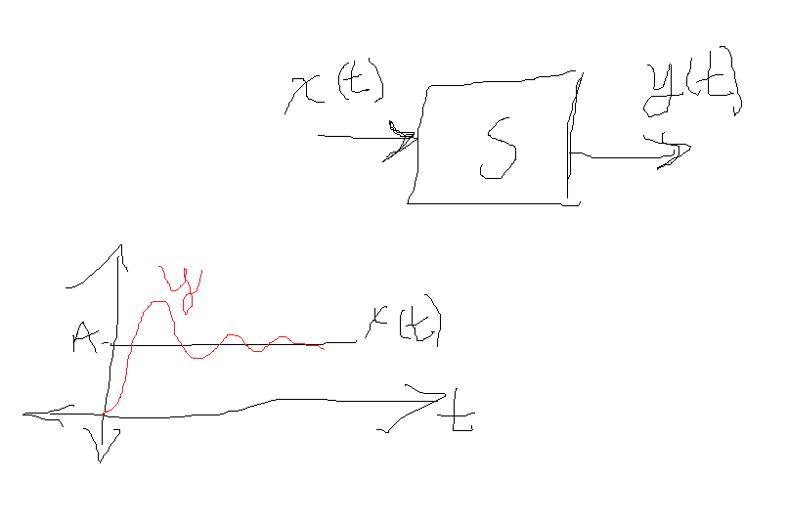

**¿Qué es una señal?**

**Ideas de estudiantes:**

-Componente y elementos que interactúan dentro de un sistema.

-Una magnitud física/química.

**Definición:**

Es una función que permite describir el comportamiento de algún fenómeno físico. Por ejemplo, desplazamiento es una señal de naturaleza mecánica, corriente y la tensión eléctrica son señales de naturaleza eléctrica, el calor y la temperatura son señales de naturaleza térmica, el caudal es una señal de naturaleza hidráulica.

**Tipos de señales**

-Función escalón unitario o Función de Heaviside

-Función Impulso unitario o Función Delta Dirac

-Función rampa unitaria

* Función tipo seno

**Clasificación de los sistemas**

**Características de memoria:**

* **Estáticos:** es básicamente un sistema que no tiene memoria. Eso quiere decir que la evolución en el tiempo de la salida/salidas solamente depende de lo que ocurra en la entrada/entradas en el momento actual. Se modelan usando ecuaciones algebraicas.
* **Dinámicos:** es un sistema que tiene memoria. Es un sistema cuya salida/salidas depende de lo que ocurre en el momento actual, pasado y/o futuro de la entrada y/o salida. Estos sistemas son modelados usando ecuaciones integro/diferenciales. La característica de memoria se asocia a los elementos que almacenan energía.

**Características espaciales:**

* **Parámetros concentrados (EDO):** el modelo matemático de estos sistemas se hace a partir de ecuaciones diferenciales ordinarias. Es decir que la variable independiente es una sola, generalmente es el tiempo.
* **Parámetros distribuidos (EDP):** el modelo matemático de estos sistemas se hace a partir de ecuaciones diferenciales parciales. Es decir que la variable independiente no es una sola, además del tiempo tenemos variables espaciales (altura, profundidad, ancho…, x, y, z).

**Continuidad de la variable independiente (tiempo)**

* **Continuos:** la variable independiente es continua (en un intervalo podemos obtener infinitos valores).
* **Discretos:** la variable independiente es discreta (en un intervalo tenemos finitos valores).
* **Híbridos:** combinación de los anteriores.

**Dependiendo de su naturaleza:**

* **Determinístico:** que el modelo que describe el comportamiento del sistema es determinista. El modelo matemático, a partir de unas condiciones iniciales se puede predecir su comportamiento y es único.
* **Estocástico:** son sistemas cuyo modelado se enfatiza en usar funciones probabilísticas. El modelo matemático, a partir de unas condiciones iniciales no se puede predecir y su comportamiento no es único.

**Dependiendo de la cantidad de entradas y salidas:**

* **SISO:** Single Input- Single Output



La variable x(t) es la señal de entrada.

La variable y(t) es la señal de salida.

* **SIMO:** Single Input- Multiple Output

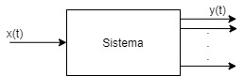

La variable x(t) es la señal de entrada.

La variable y(t) es la señal de salida, es un vector de salida. Estos vectores son vectores tipo columna. Es decir:

* **MISO:** Multiple Input- Single Output

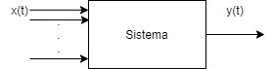

La variable x(t) es la señal de entrada y es un vector de entradas. Estos vectores son vectores tipo columna. Es decir:

La variable y(t) es la señal de salida.

* **MIMO:** Multiple Input- Multiple Output

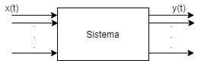

La variable x(t) es la señal de entrada y es un vector de entradas. Estos vectores son vectores tipo columna. Es decir:

La variable y(t) es la señal de salida y es un vector de salida. Estos vectores son vectores tipo columna. Es decir:

**Estabilidad:**

* **Estable:** es un sistema que cuando se le ingresa una entrada acotada (que después de un tiempo su valor tiende a un número o a un rango de números, tiende a un valor finito) la salida es acotada (que después de un tiempo su valor tiende a un número o a un rango de números, tiende a un valor finito).
* **Inestable:** es un sistema que cuando se le ingresa una entrada acotada (que después de un tiempo su valor tiende a un número o a un rango de números, tiende a un valor finito) la salida no es acotada (tiende a un valor infinito).

**Variación de los parámetros o Invarianza Temporal:**

* **Variantes en el tiempo:** son sistemas cuyos parámetros varían con respecto al tiempo.
* **Invariantes en el tiempo (parámetros fijos):** son sistemas cuyos parámetros son fijos en el tiempo.

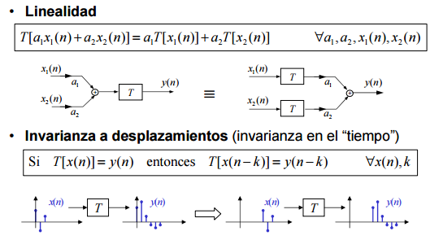

**Principio de superposición (Linealidad):**



* **Lineales:** cumplen el principio de superposición.

La variable x(t) es la señal de entrada.

La variable y(t) es la señal de salida.

**Transformada de Laplace**

Transformación (nos vamos a Laplace):

1. Vamos a ingresar al sistema la entrada y vemos cual es la salida (

Vamos a ingresar al sistema la entrada y vemos cual es la salida (

Sumo las salidas obtenidas:

1. Vamos a ingresar al sistema las entradas que ingresamos anteriormente, pero sumadas .

Finalmente comparamos las salidas de 2) y 1)

Como son iguales, cumple el principio de superposición y es lineal.

**Otro ejemplo:**

La variable x(t) es la señal de entrada.

La variable y(t) es la señal de salida.

Transformación (nos vamos a Laplace):

1. Vamos a ingresar al sistema la entrada y vemos cual es la salida (

Vamos a ingresar al sistema la entrada y vemos cual es la salida (

Sumo las salidas obtenidas:

1. Vamos a ingresar al sistema las entradas que ingresamos anteriormente, pero sumadas .

Finalmente comparamos las salidas de 2) y 1)

* **No lineales:** nocumplen el principio de superposición.

La variable x(t) es la señal de entrada.

La variable y(t) es la señal de salida.

Transformación (nos vamos a Laplace):

1. Vamos a ingresar al sistema la entrada y vemos cual es la salida (

Vamos a ingresar al sistema la entrada y vemos cual es la salida (

Sumo las salidas obtenidas:

1. Vamos a ingresar al sistema las entradas que ingresamos anteriormente, pero sumadas .

Finalmente comparamos las salidas de 2) y 1)

Como NO son iguales, NO cumple el principio de superposición y es NO lineal.

**Otro ejemplo:**

La variable x(t) es la señal de entrada.

La variable y(t) es la señal de salida.

Transformación (nos vamos a Laplace):

1. Vamos a ingresar al sistema la entrada y vemos cual es la salida (

Vamos a ingresar al sistema la entrada y vemos cual es la salida (

Sumo las salidas obtenidas:

1. Vamos a ingresar al sistema las entradas que ingresamos anteriormente, pero sumadas .

Finalmente comparamos las salidas de 2) y 1)

Por lo tanto el sistema descrito es NO lineal.

Otro ejemplos: